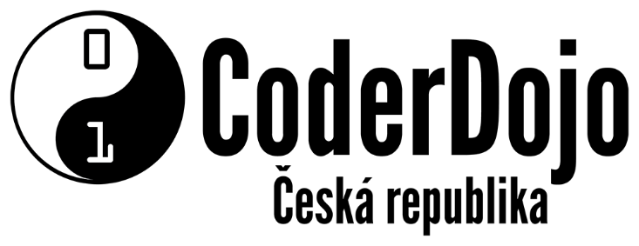

Souhlas rodičů/zákonného zástupce s účastí dítěte na akci Coolest Projects Česko, přehlídce projektů programátorů a programátorek do 18 let, a souhlas s pravidly projektu:

Souhlasím,

aby se můj syn/dcera __________________________________________________

narozen(a) __________________________________________________________

bytem______________________________________________________________

zúčastnil(a) akce Coolest Projects Česko – přehlídky projektů programátorů a programátorek do 18 let, pořádaného CoderDojo Česká republika z.s., Na Vyhlídce 255, 252 06 Měchenice, IČO 07919611, zapsaný v obchodním rejstříku vedeném Městským soudem v Praze, oddíl L, vložka 71619. Registrace projektů probíhá v termínu od 01.04. 2022 do 30.04.2022. Online vyhodnocení pak proběhne v půlce května.

Zároveň svým podpisem potvrzuji, že souhlasím s pravidly projektu Coolest Projects Česko zveřejněnými na webových stránkách akce.

Jméno a příjmení rodiče/zákonného zástupce_______________________________

e-mail ______________________________________________________________

telefonní číslo ________________________________________________________

Dne: __________________

Podpis rodiče/zákonného zástupce: ______________________________________

